麻糍埔考古遺址清冊
考古遺址名稱 | 麻糍埔考古遺址
種類 | 直轄市定考古遺址
地址或位置 | 位於臺中市南屯區鎮平里及豐樂里，鄰近永順路、黎明路與環中路。
考古遺址及所定著土地之範圍 | 南屯區楓溪段37、38、39、40、41、42、43、44、248、254、363、364、365、366地號。
考古遺址公告範圍圖 | 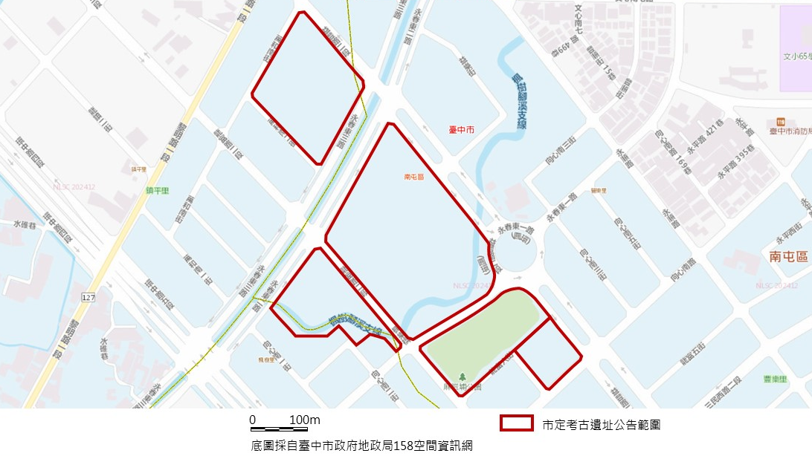
指定理由 | - 在文化發展脈絡中之定位及意義性：具有從營埔文化至番仔園文化早期發展歷程之特徵。  - 在學術研究史上之意義性：為臺中盆地內之大型考古遺址，具聚落考古遺址研究意義。  - 考古遺址文化堆積內涵之特殊性及豐富性：有豐富的史前遺留，具牛罵頭、營埔及番仔園3個文化層。  - 同類型考古遺址數量之稀有性：臺中盆地內類似的考古遺址僅一、兩處。  - 考古遺址保存狀況之完整性：本考古遺址文化層堆積完整，保存良好。  - 考古遺址供展示教育規劃之適當性：位於臺中都會區，交通便利，且本考古遺址所在用地具公眾性，未來可考量作展示教育之規劃。  - 具其他考古遺址價值者：保有原臺中盆地的自然環境。
法令依據 | 依據文化資產保存法第46條、考古遺址指定及廢止審查辦法第5條
公告日期 | 2013/01/18、2014/06/19、2019/10/16、2025/07/02
公告文號 | 府授文資二字第1020011082號、府授文資遺字第1030111354號、府授文資遺字第10802392581號、府授文資遺字第11401838111號
考古遺址及所定著土地所有人基本資料 | 身分：土地所有人  公私有：公有  姓名/名稱：中華民國、臺中市、國營臺灣鐵路股份有限公司
考古遺址及所定著土地使用人基本資料 | 身分：土地使用人  公私有：公有  姓名/名稱/聯絡電話/地址：  財政部國有財產署（02-2771-8121/臺北市中正區愛國西路2號）  國營臺灣鐵路股份有限公司（02-2381-5226/臺北市中正區北平西路3號）  臺中市政府地政局（04-2221-8558/臺中市西區三民路一段158號6樓）  臺中市政府建設局（04-2228-9111/臺中市西屯區臺灣大道三段99號）  臺中市政府教育局（04-2228-9111/臺中市豐原區陽明街36號）  臺中市政府交通局（04-2228-9111/臺中市西區民權路101號）  臺中市生命禮儀管理處（04-2233-4145/臺中市北區崇德路一段50號）  臺中市停車管理處（04-2225-8160/臺中市西區民權路101號）
考古遺址及所定著土地管理人基本資料 | 身分：土地管理人  公私有：公有  姓名/名稱/聯絡電話/地址：  財政部國有財產署（02-2771-8121/臺北市中正區愛國西路2號）  國營臺灣鐵路股份有限公司（02-2381-5226/臺北市中正區北平西路3號）  臺中市政府地政局（04-2221-8558/臺中市西區三民路一段158號6樓）  臺中市政府建設局（04-2228-9111/臺中市西屯區臺灣大道三段99號）  臺中市政府教育局（04-2228-9111/臺中市豐原區陽明街36號）  臺中市政府交通局（04-2228-9111/臺中市西區民權路101號）  臺中市生命禮儀管理處（04-2233-4145/臺中市北區崇德路一段50號）  臺中市停車管理處（04-2225-8160/臺中市西區民權路101號）
考古遺址之文化意義 | - 麻糍埔遺址內發現南屯區最早階段的史前文化為距今約3000年前的牛罵頭文化，但出現少量的牛罵頭遺物分布在麻糍埔Ｉ和麻糍埔Π的最下層，有的已遭洪氾破壞，因此遺留在探坑剖面中並非完整，而是偶而可見在礫石層與青灰色河砂層之上。  - 麻糍埔番仔園文化層分佈顯示距今1000到1600年間，與惠來遺址番仔園文化層年代相近。麻糍埔遺址陶器特色為灰胎細砂陶，陶器類型多，包括罐形器、缽形器、瓢形器、缸形器、瓶形器、圈足、杯、陶紡輪、陶環、陶珠及陶容器附件陶蓋、陶蓋鈕及陶把等，其中灰黑細砂小口鼓腹罐形器由頸至腹有一平臺的製法值得注意，此外不少瓶形器及儲存食物用的大缸形器均在惠來遺址亦罕見。石器方面，本遺址出現完整的網墜，在惠來遺址番仔園文化層則無。今後對麻糍埔遺址之研究，有助於探討大肚王之跨部落聯盟如何影響臺中平原南側、八卦台地、彰化平原族群之互動。  - 而於麻糍埔遺址發現的營埔文化年代距今約2300年∼2700年，文化層厚度約130公分，陶器有鼎型器、束腰罐、豆型器、罐型器、缽型器、帶流罐等。石器有石刀、石鋤、石錛、石錘、網墜、砥石、箭鏃等農耕與漁獵用具以及少量玉飾品。於312平方公尺發掘範圍內，陶獸足出土量達150隻，經過室內修復後，為完整具三獸足之侈口鼎型器；由於大量的鼎型器出土，不排除鼎型器是當時日常生活用陶器類型之一。在發掘現象方面，先民利用自然地勢作為灰坑，並於其中發現數個由礫石排列組成的結構現象，周邊亦發現一小型疑似引水溝渠，對比目前已知之營埔時期史前人活動遺留屬罕見，因此本遺址對於營埔文化的研究，極具有價值與重要意涵。
考古遺址之歷史沿革 | - 1997年南屯文化工作隊在豐樂段地號1191－5附近地表發現橙色、灰黑色夾砂陶及磨製石刀、石器殘件，當時命名為麻糍埔遺址（劉益昌1997：臺中縣考古遺址資料表）。  - 國立自然科學博物館團隊於民國2003年3月3日至13日，曾在豐樂里楓樂巷8－1號陳宅附近地號1196－2的空地開P1坑，接著在徵得地主同意後發掘豐樂段地號1191－5農田挖掘P2、P3坑，同時進行數百公尺範圍內抽樣鑽探與附近地區地表採集。  - 民國2012年起，國立自然科學博物館團隊受臺中市政府委託，在第13期市地重劃第一至四標區基地之範圍為主，首先進行全面地表調查遺物分布範圍，初步理解目前遺址地表遺物之分布概況。為了進一步釐清基地是否具有文化層以及分布概況，也針對基地範圍全區依地表情形進行抽樣人工淺層地層鑽探取得地層土芯鑽探，鑽探以補充文化層分布狀態，並取得地層堆積資訊。  - 第13期市地重劃工程期間，數次於重劃區內進行考古工作：2014年間由顏廷伃女士進行「13期第1、2標工程遺址監看」，2016-2022年由國立成功大學進行「臺中市13期重劃區第一、二、四標工區涉及麻糍埔暨番婆庄遺址雨污下水道搶救發掘計畫」，2016-2019年由國立自然科學博物館進行「臺中市13期重劃區第一、二、三、四標工區雨污水下水道施工監看計畫」，另由庶古文創事業有公司於2016-2021年進行「臺中市13期重劃區第一標工區涉及麻糍埔遺址滯洪池工程搶救發掘計畫」、2018-2019年進行「臺中市第13期市地重劃區疑似遺址範圍調查試掘計畫」、2018-2025年進行「臺中市第13期市地重劃區內委託監看及搶救發掘計畫」。
考古遺址現狀、特徵及使用情形 | 由土地管理機關依權管事項進行維護。
土地使用分區或編定使用類別 | 社教、公園、公園兼滯洪池用地。
附近景觀 | 鄰近大慶火車站、中山醫學大學。
使用狀況 | - 目前由土地管理機關依權管事項進行維護。  - 由臺中市文化資產處每月至少進行2次市定考古遺址巡查及其他監管保護。
其他相關事項
考古遺址代表圖像 | 

